Mon parcours Bidule « Mon livre coup de cœur »

Note les livres que tu as lus et écris ton avis au fur et à mesure de tes lectures.

Titre et auteur | 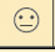 |  | 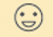 | Mon avis

